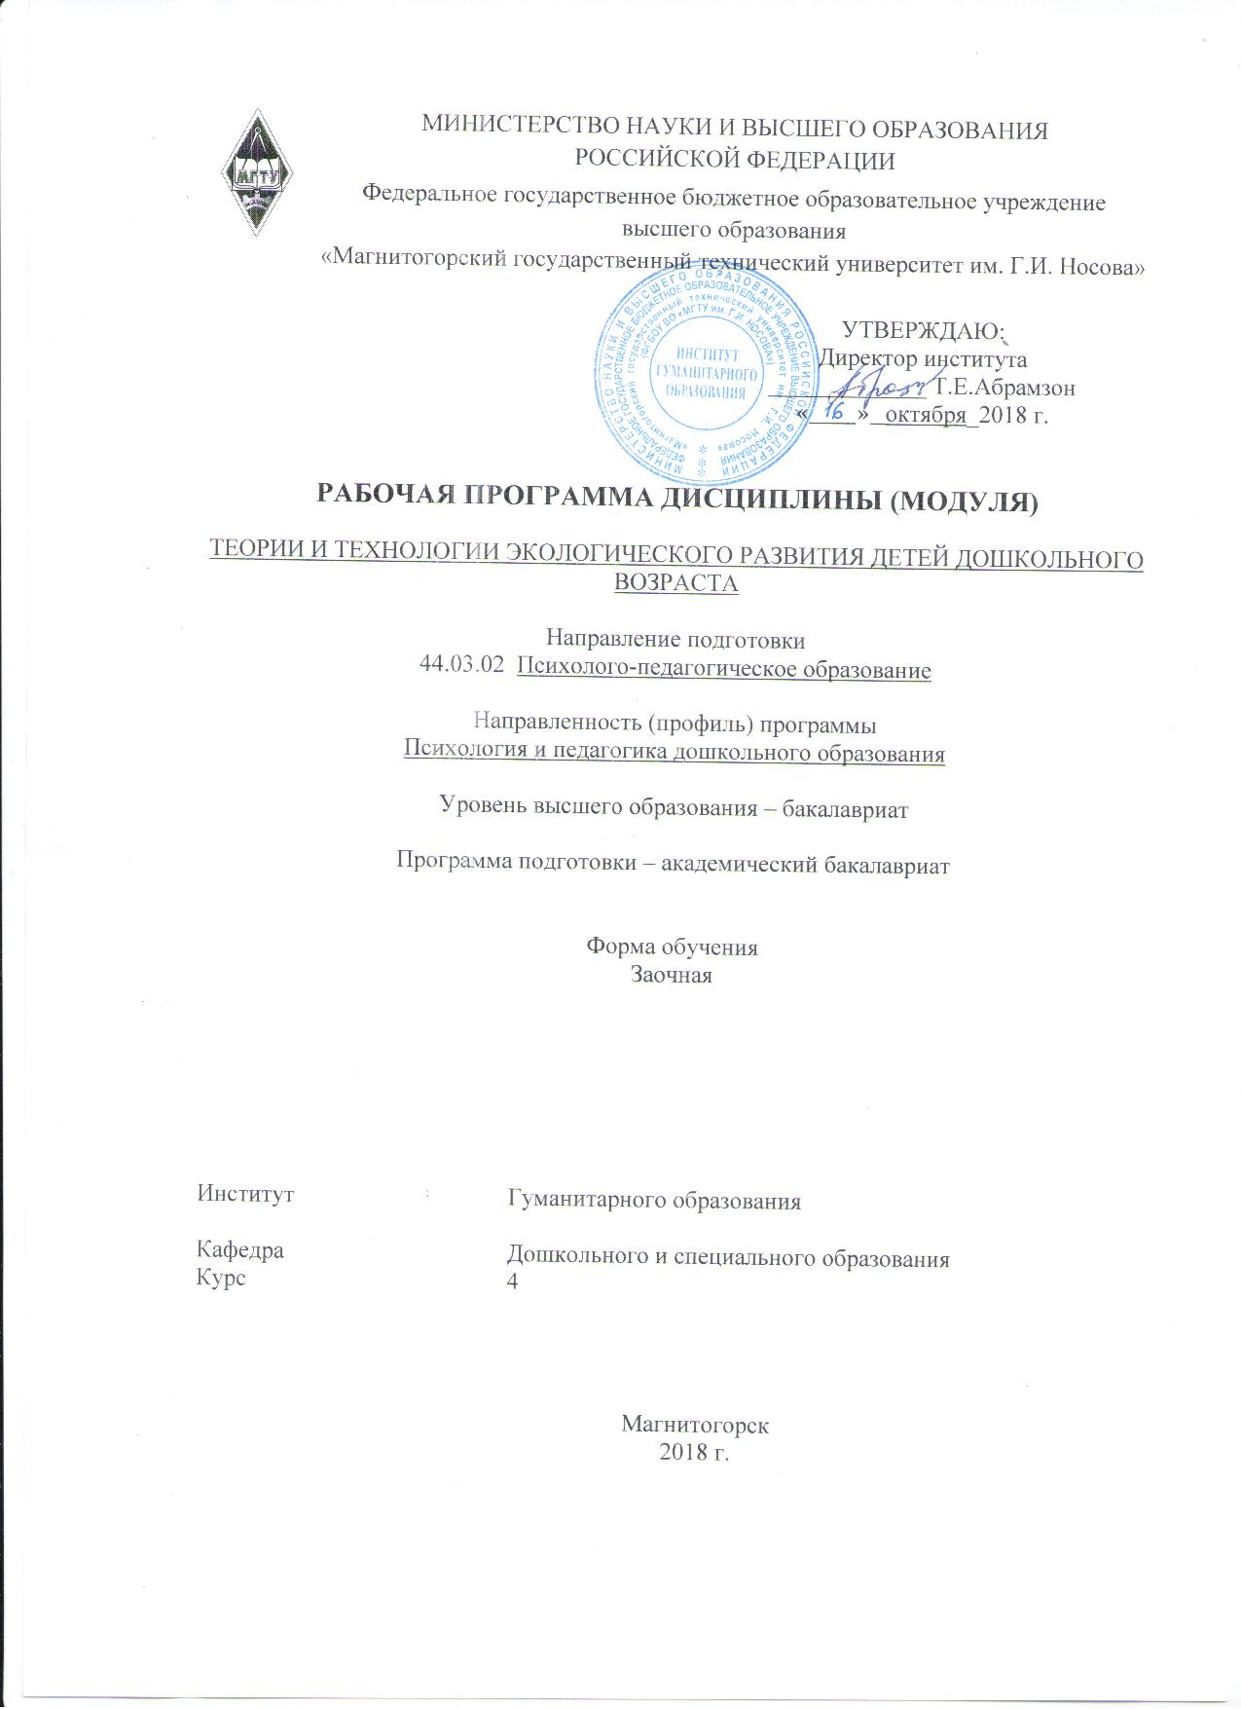

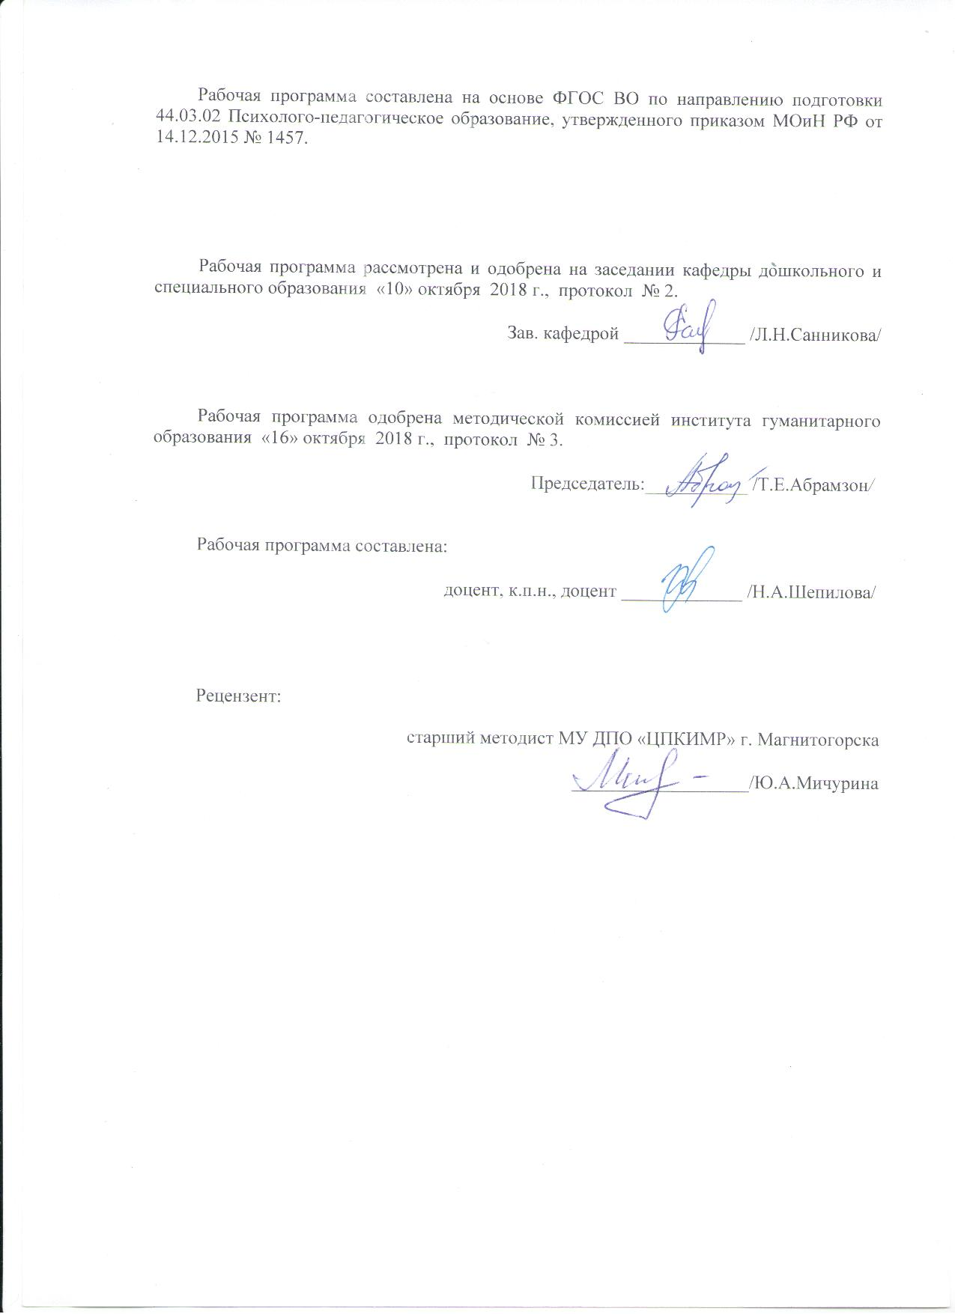

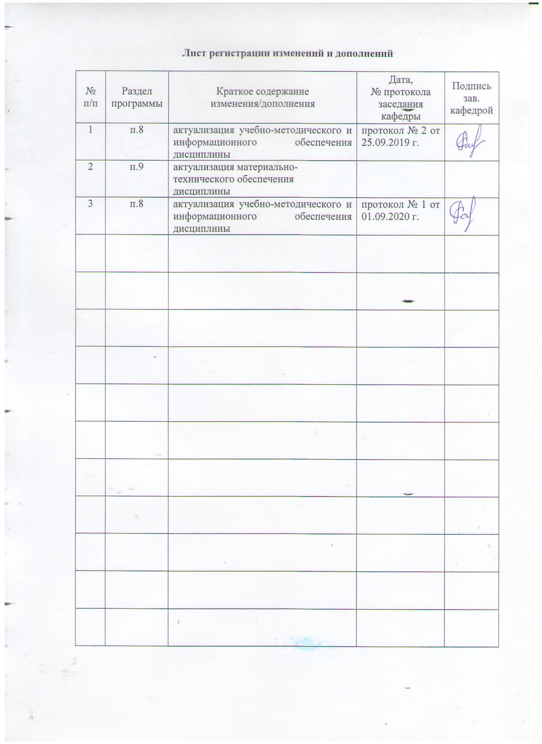

1 Цели освоения дисциплины (модуля)
Целями освоения дисциплины (модуля) «Теории и технологии экологического развития детей дошкольного возраста» являются: повышение исходного уровня владения психолого-педагогическими знаниями, достигнутого на предыдущей ступени образования и овладение студентами необходимым и достаточным уровнем коммуникативной компетенции, позволяющим обеспечивать соответствующее возрасту взаимодействие дошкольников в соответствующих видах деятельности; уровнем владения технологиями экологического развития дошкольников, обеспечивающие соблюдение педагогических условий общения и развития дошкольников в образовательной организации; уровнем реализации профессиональных задач образовательных, оздоровительных и коррекционно-развивающих программ, а также для дальнейшего самообразования.

2 Место дисциплины (модуля) в структуре образовательной программы
подготовки бакалавра (магистра, специалиста)
Дисциплина «Теории и технологии экологического развития детей дошкольного возраста» входит в вариативную часть блока 1 образовательной программы.
Для освоения дисциплины «Теории и технологии экологического развития детей дошкольного возраста» студенты используют знания (умения, владения), сформированные в результате изучения следующих дисциплин (модулей): «Здоровьесберегающие технологии в профессиональной деятельности», «Дошкольная педагогика», «Теории и технологии познавательно-речевого развития детей», «Психология детей дошкольного и младшего школьного возраста».
Знания (умения, владения), полученные при изучении данной дисциплины будут необходимыми знаниями для следующих дисциплин: Практикум по образовательной области «Познавательное развитие», Производственная - практика по получению профессиональных умений и опыта профессиональной деятельности.

3 Компетенции обучающегося, формируемые в результате освоения
дисциплины (модуля) и планируемые результаты обучения
В результате освоения дисциплины (модуля) «Теории и технологии экологического развития детей дошкольного возраста» обучающийся должен обладать следующими компетенциями:

Структурный  элемент  компетенции | Планируемые результаты обучения
ПК-2 готовностью реализовывать профессиональные задачи образовательных, оздоровительных и коррекционно-развивающих программ
Знать | основные определения и понятия теории и технологий экологического развития дошкольников.
Уметь | самостоятельно проектировать образовательный процесс по экологическому развитию дошкольников с использованием современных технологий, соответствующих общим и специфическим закономерностям и особенностям возрастного развития личности.
Владеть | практическими навыками решения профессиональных задач в области экологического развития детей дошкольного возраста.
ПК-3 способностью обеспечивать соответствующее возрасту взаимодействие дошкольников в соответствующих видах деятельности
Знать | особенности экологического развития в разные возрастные периоды.
Уметь | самостоятельно анализировать и отбирать оптимальное содержание экологического развития ребенка.
Владеть | практическими навыками и методиками проведения диагностического исследования детей в области экологического развития.
ПК-4 готовностью обеспечивать соблюдение педагогических условий общения и развития дошкольников в образовательной организации
Знать | основные закономерности и правила обеспечения экологически ориентированной деятельности в образовательной организации.
Уметь | самостоятельно организовывать разные виды детской деятельности по экологическому развитию в образовательном процессе ДОУ.
Владеть | способами организации разных форм экологического развития дошкольников.

4 Структура и содержание дисциплины (модуля)
Общая трудоемкость дисциплины составляет __5_ зачетных единиц _180___ акад. часов, в том числе:
– контактная работа – ___8.6__ акад. часов:
– аудиторная – __6___ акад. часов;
– внеаудиторная – __2,6___ акад. часов
– самостоятельная работа – __162.7___ акад. часов;
– подготовка к экзамену – 8,7 акад. часа
Раздел/ тема  дисциплины | Курс | Аудиторная  контактная работа  (в акад. часах) |  |  | Самостоятельная работа (в акад. часах) | Вид самостоятельной  работы | Форма текущего контроля успеваемости и  промежуточной аттестации | Код и структурный  элемент  компетенции
Раздел/ тема  дисциплины | Курс | лекции | лаборат.  занятия | практич. занятия
Раздел 1. Теоретические основы экологического развития дошкольников | 4 |  |  |  |  |  |  | ПК-2-зув  ПК-3-з  ПК-4-з
Тема 1.1. Целостное развитие ребёнка как концептуальная основа современных технологий дошкольного образования |  | 1/1И |  |  | 10 | - Составить тезаурус по данной проблеме  - Изучите «Концепцию экологического воспитания детей дошкольного возраста» (автор С.Н. Николаева), охарактеризуйте ее основные разделы. | Оценка письменных материалов
Тема 1.2. Системно-структурный подход как основа конструирования целостного образовательного процесса в области экологического развития ребёнка |  |  |  | 1/1И | 10 | - Изучить, в чем сущность системно- структурного подхода к конструированию образовательного процесса ДОУ.  - Дайте определение экологическому образованию дошкольников. Каковы его цель и задачи? | Оценка письменных материалов
Итого по разделу |  | 1/1И |  | 1/1И | 20 |  | тест
Раздел 2. Современные педагогические технологии дошкольного образования в области экологического развития детей | 4 |  |  |  |  |  |  | ПК-2-зув  ПК-3-зув  ПК-4-зув
Тема 2.1. Педагогические технологии. Современные педагогические технологии экологического развития дошкольников |  | 1/1И |  |  | 10 | - Сделать сравнительный анализ (сходства и различие) технологий С.Н. Николаевой, Н.А. Рыжовой, Л.В.Моисеевой, В. Ашиков, С. Ашикова, Н.Н. Кондратьевой, Л.В. Кокуевой, С.Н. Теплюк, Л. Земсковой-Названовой, О.Ф. Горбатенко, О.А. Воронкевич и др. | Оценка письменных материалов
Тема 2.2. Характеристика образовательных программ по экологическому развитию дошкольников |  |  |  | 1/1И | 20 | - Какие программы называют основными, а какие парциальными? Почему?  - Какая парциальная программа, на ваш взгляд, наиболее эффективна для экологического образования дошкольников в ДОУ? | Оценка письменных материалов
Тема 2.3. Экологизированная среда ДОУ |  |  |  | 1/1И | 20 | - Создать эскиз или компьютерную презентацию «Экологизированная среда ДОУ с учетом современных требований». | Оценка письменных материалов
Тема 2.4. Методы и формы экологического развития дошкольников в ДОУ |  |  |  | 1/1И | 40 | - Составить таблицу, отражающую все формы и методы экологического развития дошкольников  - Разработать сценарий или конспект одной из форм экологического развития детей. | Оценка письменных материалов
Итого по разделу |  | 1/1И |  | 3/3И | 90 |  | тест
Раздел 3. Современные подходы к экологическому развитию дошкольника | 4 |  |  |  |  |  |  | ПК-2- зув  ПК-3-зув  ПК-4-зув
Тема 3.1. Дифференциация и интеграция целей задач и содержания работы по экологическому образованию детей |  |  |  |  | 20 | - Выписать цели и задачи экологического развития из двух разных образовательных программ, их сравнить, привести примеры интеграции целей задач и содержания работы по экологическому образованию детей. | Оценка письменных материалов
Тема 3.2. Здоровьесберегающий потенциал технологий дошкольного образования в области экологического развития |  |  |  |  | 19,7 | - Разработать игру-тренинг для воспитателя ДОУ на тему «Что вы знаете о здоровьесбережении дошкольников?» | Оценка письменных материалов
Тема 3.3. Мониторинг образовательного процесса детского сада в области экологического развития детей |  |  |  |  | 13 | - Какие диагностические методы можно использовать для диагностики экологической воспитанности дошкольников? | Оценка письменных материалов
Итого по разделу |  | 0 |  | 0/0 | 52,7 |  | тест
Итого по курсу | 4 | 2/2И |  | 4/4И | 162,7 |  | Промежуточная аттестация (экзамен)
Итого по дисциплине | 4 | 2/2И |  | 4/4И | 162,7 |  | Промежуточная аттестация (экзамен)

5 Образовательные и информационные технологии
В связи с необходимостью поиска современных, актуальных подходов к образовательному процессу в рамках лекций, семинарских занятий, а также в процессе подготовки к ним задействуются интернет-ресурсы.
Реализация компетентностного подхода предусматривает использование по дисциплине «Теории и технологии экологического развития детей дошкольного возраста» в учебном процессе активных и интерактивных форм проведения занятий в сочетании с внеаудиторной работой с целью формирования и развития профессиональных навыков обучающихся.
В рамках дисциплины «Теории и технологии экологического развития детей дошкольного возраста» планируется проведение лекций-визуализации, лекция-диалог, выполнение практических заданий, использование видеоматериалов.

6 Учебно-методическое обеспечение самостоятельной работы обучающихся
По дисциплине «Теории и технологии экологического развития детей дошкольного возраста» предусмотрена внеаудиторная самостоятельная работа обучающихся. Внеаудиторная самостоятельная работа обучающихся осуществляется в виде изучения литературы по соответствующему разделу с проработкой материала; выполнения домашних заданий.
Самостоятельная работа студентов предполагает выполнение заданий с последующей проверкой.
Примерные индивидуальные домашние задания:
ИДЗ 1.
1. Составить тезаурус по данной проблеме
2. Изучите «Концепцию экологического воспитания детей дошкольного возраста» (автор С.Н. Николаева), охарактеризуйте ее основные разделы.
Литература:
- Римашевская Л.С. Теории и технологии экологического развития детей дошкольного возраста / Л.С. Римашевская, Н.О. Никонова, Т.А. Ивченко. – М.: Центр пед. образования, 2008.
- Серебрякова Т.А. Экологическое образование в дошкольном возрасте / Т.А. Серебрякова. – М., 2008
- Шепилова Н.А. Теории и технологии экологического развития детей дошкольного возраста. Учебное пособие. - Магнитогорск: Изд-во Магнитогорск. гос. техн. ун-та им. Г.И. Носова, 2016. – 210 с. – ISBN 978-5-9967-0852-9

ИДЗ 2.
1. Изучить, в чем сущность системно- структурного подхода к конструированию образовательного процесса ДОУ.
2. Дайте определение экологическому образованию дошкольников. Каковы его цель и задачи?
Литература:
- Римашевская Л.С. Теории и технологии экологического развития детей дошкольного возраста / Л.С. Римашевская, Н.О. Никонова, Т.А. Ивченко. – М.: Центр пед. образования, 2008.
- Серебрякова Т.А. Экологическое образование в дошкольном возрасте / Т.А. Серебрякова. – М., 2008
- Шепилова Н.А. Теории и технологии экологического развития детей дошкольного возраста. Учебное пособие. - Магнитогорск: Изд-во Магнитогорск. гос. техн. ун-та им. Г.И. Носова, 2016. – 210 с. – ISBN 978-5-9967-0852-9

ИДЗ 3.
1. Сделать сравнительный анализ (сходства и различие) технологий С.Н. Николаевой, Н.А. Рыжовой, Л.В.Моисеевой, В. Ашиков, С. Ашикова, Н.Н. Кондратьевой, Л.В. Кокуевой, С.Н. Теплюк, Л. Земсковой-Названовой, О.Ф. Горбатенко, О.А. Воронкевич и др.
Изучив теоретический материал, материалы хрестоматии, рекомендованную литературу к дисциплине, а также осуществив самостоятельный поиск литературных источников необходимо заполнить таблицу по представленному образцу.
Рекомендации к заполнению таблицы:
- необходимо рассмотреть и охарактеризовать не менее 7 технологий;
- технологии выбираются студентом по его выбору;
- технологии должны быть ориентированы на детей дошкольного возраста;
- обязательно указывается название и автор технологии;
- выделяется цель технологии или основные ориентиры;
- перечисляются рекомендованные методы и формы работы с детьми по экологическому образованию в ДОУ;
- указывается обязательно источник, где представлена данная технология;
- источником как правило служит образовательная программа или периодический журнал, где опубликована данная программа;
- источник должен содержать выходные данные, исключается указание интернет-ресурсов.
ПОДСКАЗКА: все технологии представлены в содержании дополнительных образовательных программ по экологическому образованию детей дошкольного возраста, в основных образовательных программах необходимо смотреть раздел по экологической работе с детьми.
Желательно познакомиться и рассмотреть дополнительные программы такие как «Мы» (Н.Н. Кондратьева, Т.А. Шиленок, Т.А. Маркова, Т.А. Виноградова), «Планета – наш общий дом» (И.Г. Белавина, Н.Г. Найденская), «Живая экология» (А.И. Иванова), «Тропинка в природу. Экологическое образование в детском саду» (В.В. Смирнова, Н.И. Балуева, Г.М. Парфенова), «Семицветик» (В.И. Ашиков, С.Г. Ашикова), «Природа и художник» (Т.А. Копцева), «Наш дом – природа» (Н.А. Рыжова), «Мир вокруг нас» (Т.И. Попова), «Я – человек» (С.А. Козлова), «Жаворонок» (В.А. Зебзеева, Н.А. Быкова, Н.А. Головачева и др.), «Паутинка» (Ж.Л. Васякина-Новикова) и другие.
Выбор программ и технологий остается за студентом.
Критерии оценки задания:
- наличие автора и название технологии;
- количество рассмотренных технологий (не менее 7);
- полнота выделенных форм и методов работы с детьми в зависимости от специфики, особенностей технологии;
- используемые и указанные источники данной технологии.
Таблица Характеристика технологий по экологическому развитию детей дошкольного возраста
№ п/п | Название и автор технологии | Цель технологии | Рекомендуемые методы и формы | Источник
1. | «Юный эколог»  С.Н. Николаева | Воспитывать экологическую культуру дошкольников | - циклы наблюдений за рыбой в аквариуме, птицей, елью, растениями;  - ежемесячное наблюдение за погодой;  - ведение календаря природы с пиктограммами или одеванием картонной куклы;  - участие в подкормке птиц на участке, отражение этого в календаре;  - проращивание лука-репки, воспитатель делает зарисовки (элементарный календарь);  - совместная деятельность воспитателя и детей по уходу за аквариумом, растениями;  - экологические занятия;  - проведение экологических досугов;  9. чтение литературных произведений Е. Чарушина, В. Бианки, «Экология в картинках» В. Танасийчука;  10. чтение русских народных сказок «Колобок», «Репка».  11. совместный труд;  12. подкормка птиц;  13. «огород на окне», выращивание одинаковых луковиц в стеклянных банках в разных условиях;  14. чтение и рассказывание сказок «Красная шапочка», «Доктор Айболит», эти персонажи включаются на занятия;  15. использование всех видов ИОС (игровых обучающих ситуаций);  16. циклы наблюдений за хомяком, птицей, рыбами (в холодное время);  17. в теплое время – циклы наблюдений за растениями;  18. выращивание растений в разных условиях;  19. использование моделей, пиктограмм;  20. дежурство в уголке природы;  21. природоохранные акции;  22. ведение «Панорамы добрых дел»;  23. праздник Бианки (11 февраля);  24. в сентябре изготавливается самодельный глобус, с помощью которого в течение года дети приобретают элементарные географические знания;  25. занятия всех типов;  26. экскурсии в ближайшие экосистемы;  27. экологические праздники (День Земли, День Воды);  28. посвящение детей в «Юные экологи». | 1. Николаева С.Н. Программа «Юный эколог» // Дошкольное воспитание. – 1994. - №9. – С. 22-28.  2. Николаева С.Н. Программа экологического воспитания дошкольников. – М., 1993.
2. | «Наш дом – природа»  Н.А. Рыжова
3. | ……..

Литература:
1. Римашевская, Л.С. Теории и технологии экологического развития детей дошкольного возраста. Программа учебного курса и методические рекомендации для самостоятельной работы студентов бакалавриата. Уч.-метод. пособие / Л.С. Римашевская, Н.О. Никонова, Т.Л. Ивченко. - М.: ЦПО, 2008. – 128 с. – ISBN: 978-5-91382-039-6
2. Система экологического воспитания в дошкольных образовательных учреждениях / автор-составитель О.Ф. Горбатенко. - Волгоград: Учитель, 2008. – 286 с. – ISBN: 978-5-7057-0940-3
3. Воронкевич, О.А. «Добро пожаловать в экологию» - современная технология экологического образования дошкольников // Дошкольная педагогика. - 2006. - № 3.- С. 23-27.
4. Зебзеева, В.А. Экологическое образование детей дошкольного возраста: актуальные проблемы и приоритеты современной технологии // Детский сад от А до Я. – 2008. - №6 (36). – С. 6-23.

ИДЗ 4.
1. Какие программы называют основными, а какие парциальными? Почему?
2. Какая парциальная программа, на ваш взгляд, наиболее эффективна для экологического образования дошкольников в ДОУ?
Литература:
- Николаева С.Н. Теория и методика экологического образования детей. - М.; Академия, 2002.
2. Тюмасева В.И. Экологическое строительство детской души.- Челябинск,1999.
3. Римашевская Л.С. Теории и технологии экологического развития детей дошкольного возраста / Л.С. Римашевская, Н.О. Никонова, Т.А. Ивченко. – М.: Центр пед. образования, 2008.
4. Шепилова Н.А. Теории и технологии экологического развития детей дошкольного возраста. Учебное пособие. - Магнитогорск: Изд-во Магнитогорск. гос. техн. ун-та им. Г.И. Носова, 2016. – 210 с. – ISBN 978-5-9967-0852-9

ИДЗ 5.
1. Создать эскиз или компьютерную презентацию «Экологизированная среда ДОУ с учетом современных требований».
Литература:
- Римашевская Л.С. Теории и технологии экологического развития детей дошкольного возраста / Л.С. Римашевская, Н.О. Никонова, Т.А. Ивченко. – М.: Центр пед. образования, 2008.
- Серебрякова Т.А. Экологическое образование в дошкольном возрасте / Т.А. Серебрякова. – М., 2008
- Шепилова Н.А. Теории и технологии экологического развития детей дошкольного возраста. Учебное пособие. - Магнитогорск: Изд-во Магнитогорск. гос. техн. ун-та им. Г.И. Носова, 2016. – 210 с. – ISBN 978-5-9967-0852-9
- Николаева С.Н. Теория и методика экологического образования детей. - М.; Академия, 2002.

ИДЗ 6.
1. Составить таблицу, отражающую все формы и методы экологического развития дошкольников
2. Разработать сценарий или конспект одной из форм экологического развития детей.
Литература:
- Н. Рыжова. Экологический проект «Здравствуй, дерево» //Дошкольное воспитание – 2002. - №3.
- В. Зебзеева. Экологические акции в работе с дошкольниками //Дошкольное воспитание. – 2002 - №7.
- Т. Зенина Наблюдаем, познаем, любим… //Дошкольное воспитание. - 2003. - № 7.
- Т. Богданец Наблюдаем природу – готовимся к жизни. //Дошкольное воспитание. – 2003. - № 7.
- Г. Иванова, В. Курашова Об организации работы по экологическому воспитанию //Дошкольное воспитание. – 2004. - № 7.
- Л. Павлова Игры как средство эколого-эстетического воспитания //Дошкольное воспитание. – 2004. - № 7.
- Поддъяков А.Н. Исследовательская активность ребенка //Детский сад от А до Я. – 2004. - № 2.
- Гризик Т.И. Познавательная игротека // Детский сад от А до Я. – 2004. - № .
- Акимова Е. Проект «Первоцветы. Красная книга – зеленые страницы» / Е. Акимова // Справочник старшего воспитателя ДОУ. – 2012. - № 4.
- Лобанова О. Опытно-экспериментальная работа с дошкольниками в рамках экологического образования в детском саду / О. Лобанова // Современный детский сад. - № 1. – 2012.
- Николаева С.Н., Комарова И.А. Сюжетные игры в экологическом воспитании дошкольников. – М.: Изд-во ГНОМиД, 2005.
- Куликовская И.Э. Детское экспериментирование. Старший дошкольный возраст: Учеб. пособие./И.Э. Куликовская , Н.Н. Совгир.- М.: Педагогическое общество России, 2005.

ИДЗ 7.
- Выписать цели и задачи экологического развития из двух разных образовательных программ, их сравнить, привести примеры интеграции целей задач и содержания работы по экологическому образованию детей.
Литература:
1. «Мы». Программа экологического образования детей / Н.Н. Кондратьева и др. – СПб: «Детство – ПРЕСС», 2001.
- Шепилова Н.А. Теории и технологии экологического развития детей дошкольного возраста. Учебное пособие. - Магнитогорск: Изд-во Магнитогорск. гос. техн. ун-та им. Г.И. Носова, 2016. – 210 с. – ISBN 978-5-9967-0852-9
- Серебрякова Т.А. Экологическое образование в дошкольном возрасте / Т.А. Серебрякова. – М., 2008
- Николаева С.Н. Экологическое воспитание младших дошкольников. – М.: Мозаика-Синтез, 2005.
- Зенина Т. Работаем по программе «Юный эколог»// Дошкольное воспитание. - 1996. - №7.
- Федотова А.М. Экологическое воспитание дошкольников.- Пермь,1992.- Гл./ Роль заведующей ДОУ в методическом руководстве экологическим воспитанием дошкольников.
- «Детство» примерная основная общеобразовательная программа дошкольного образования.- С-Пб.,2011.(на примере одной возрастной группы выделить интегративные качества освоения детьми экологической программы).

ИДЗ 8.
1. Разработать игру-тренинг для воспитателя ДОУ на тему «Что вы знаете о здоровьесбережении дошкольников?»
Литература:
- Римашевская Л.С. Теории и технологии экологического развития детей дошкольного возраста / Л.С. Римашевская, Н.О. Никонова, Т.А. Ивченко. – М.: Центр пед. образования, 2008.
- Серебрякова Т.А. Экологическое образование в дошкольном возрасте / Т.А. Серебрякова. – М., 2008
- Шепилова Н.А. Теории и технологии экологического развития детей дошкольного возраста. Учебное пособие. - Магнитогорск: Изд-во Магнитогорск. гос. техн. ун-та им. Г.И. Носова, 2016. – 210 с. – ISBN 978-5-9967-0852-9
- Николаева С.Н. Теория и методика экологического образования детей. - М.; Академия, 2002.

ИДЗ 9.
1. Какие диагностические методы можно использовать для диагностики экологической воспитанности дошкольников?
Литература:
1. Педагогическая диагностика развития детей перед поступлением в школу / Под ред. Т.С. Комаровой, О.А. Соломенниковой. – Ярославль: Академия развития, 2006
2. Шепилова Н.А. Теории и технологии экологического развития детей дошкольного возраста. Учебное пособие. - Магнитогорск: Изд-во Магнитогорск. гос. техн. ун-та им. Г.И. Носова, 2016. – 210 с. – ISBN 978-5-9967-0852-9
3. Серебрякова Т.А. Экологическое образование в дошкольном возрасте / Т.А. Серебрякова. – М., 2008

Методические рекомендации для подготовки ИДЗ:
Задания в семинарских занятиях, в основном, связаны с будущей профессиональной деятельностью, демонстрируют примеры применения теоретических знаний для решения практических задач. При изучении каждой темы студент должен придерживаться следующего порядка:
- обратиться к данной теме курса «Теории и технологии экологического развития детей дошкольного возраста», повторить материал;
- изучив материалы лекции и источники, выполнить задания, детально проработайте формулировку задания;
- переход к изучению новой темы возможен в случае выполнения всех заданий предыдущих разделов.
Критерии оценки заданий:
5 баллов – полностью раскрыто содержание задания; есть выводы;
4 балла – содержание задания раскрыто, отсутствуют выводы;
3 балла – содержание задания раскрыто частично, нет выводов;
2 балла – содержание прописано формально, нет выводов;
1 балл – содержание задания раскрыто с ошибками, нет выводов.

7 Оценочные средства для проведения промежуточной аттестации

а) Планируемые результаты обучения и оценочные средства для проведения промежуточной аттестации:
Структурный элемент  компетенции |  | Планируемые результаты обучения |  | Оценочные средства
ПК-2 готовностью реализовывать профессиональные задачи образовательных, оздоровительных и коррекционно-развивающих программ
Знать |  | основные определения и понятия теории и технологий экологического развития дошкольников. |  | Перечень теоретических вопросов к экзамену:  - Цель, задачи и основные направления в экологическом образовании дошкольников.  - Взаимосвязь понятий «экологическое образование», «экологическое воспитание», «экологическая культура», «экологическое развитие».  - Системно-структурный подход как основа конструирования целостного образовательного процесса.  - Целостное развитие ребенка как концептуальная основа современных технологий экологического образования дошкольников.  - Дифференциация и интеграция целей, задач и содержания работы по экологическому образованию детей.  Тест  1. Под «педагогической концепцией» понимают:  а) процесс воспитания, обучения и развития детей средствами природы.  б) проблемы человечества связанные с энерго и ресурсосбережением, загрязнением окружающей среды, деградацией почвы, изменением климата.  в) система взглядов на педагогическое явление, объединенных ведущей идеей.  г) упорядоченные способы совместной деятельности педагога и детей.  2. Автором концепции целостного развития ребенка является:  а) М. Крулехт;  б) Н. Ражова;  в) С. Николаева;  г) Л. Моисеева.  3. Экологическое воспитание дошкольников – это….  - воспитание любви к природе;  - организованный воспитательный процесс общения детей с природой, направленный на познание основных биологических закономерностей;  - воспитание бережного отношения к природе;  - наблюдение за природой.  4. Кто предложил использовать естественно-научные кабинетики в воспитании дошкольников.  а) Ушинский К.Д.;  б) Водовозова Е.;  в) Тихеева Е.;  г) Симонович А.  - Экологическое образование дошкольников – это…  - ознакомление детей с природой;  - процесс формирования нового типа отношения у детей к природе; воспитание, развитие, обучение детей средствами природы;  - воспитание любви к природе у детей;  - ознакомление детей с биологическими законами природы.  6. Основы экологической культуры – это…  - бережное отношение к природе у детей;  - высокий уровень знаний о природе у детей;  - совокупность знаний и активное проявление ребенка в деятельности, соблюдение правил поведения в природе;  - бережное отношение к природе.
Уметь |  | самостоятельно проектировать образовательный процесс по экологическому развитию дошкольников с использованием современных технологий, соответствующих общим и специфическим закономерностям и особенностям возрастного развития личности. |  | Практические задания  1. Изучить, в чем сущность системно – структурного подхода к конструированию образовательного процесса ДОУ.  2. Выписать цели и задачи из ФГОС ДО, связанных с экологическим развитием.  3. Сделать сравнительный анализ (сходства и различие) технологий С.Н. Николаевой, Н.А. Рыжовой, Л.В.Моисеевой, В. Ашиков, С. Ашикова, Н.Н. Кондратьевой, Л.В. Кокуевой, С.Н. Теплюк, Л. Земсковой-Названовой, О.Ф. Горбатенко, О.А. Воронкевич и др.  4. Выписать цели и задачи экологического развития из двух разных образовательных программ, их сравнить, привести примеры интеграции целей задач и содержания работы по экологическому образованию детей
Владеть |  | практическими навыками решения профессиональных задач в области экологического развития детей дошкольного возраста. |  | Задания на решение задач из профессиональной области  1. Составить таблицу, отражающую все формы и методы экологического развития дошкольников  2. Разработать сценарий или конспект одной из форм экологического развития детей
ПК-3 способностью обеспечивать соответствующее возрасту взаимодействие дошкольников в соответствующих видах деятельности
Знать |  | особенности экологического развития в разные возрастные периоды. |  | Перечень теоретических вопросов к экзамену:  - Наблюдение как метод и форма экологического развития дошкольников.  - Проект как метод и форма организации экологического развития дошкольников.  - Познавательно – исследовательская деятельность как метод и форма организации экологического развития дошкольников.  - Модели как метод организации экологического развития дошкольников.  - Художественная литература как метод организации экологического развития дошкольников.  - Целевые прогулки, экскурсии и походы как формы осуществления экологического развития дошкольников.  - Мониторинг образовательного процесса детского сада. Социокультурные достижения ребенка дошкольника в экологическом развитии.  - Особенности экологического образования в группах раннего возраста и дошкольного возраста.  Тест  1. Какая программа включает две подпрограммы. Одна из них ориентирована на детей – по ней можно развивать экологическую культуру дошкольников 2–7 лет в любых образовательных учреждениях. Другая предназначена для взрослых (воспитателей ДОУ, педагогов дополнительного образования) для осуществления повышения квалификации педагогов:  а) «Юный эколог» Николаевой С.Н.;  б) «От рождения до школы» под редакцией Вераксы Н.Е.;  в) «Наш дом - природа» Рыжовой Н.А.;  г) «Мы» Кондратьевой Н.Н. и др.  2. Какая программа относится к культурно-экологическому воспитанию и развитию дошкольников 3–7 лет и имеет девизом – воспитание через Культуру и Красоту:  а) «Экология для малышей» автор Е.В. Гончарова;  б) «От рождения до школы» под редакцией Вераксы Н.Е.;  в) «Семицветик» авторы В.И. Ашиков, С.Г. Ашикова;  г) «Мы» Кондратьевой Н.Н. и др.  3. Что является методом экологического образования:  а) упорядоченный способ совместной деятельности педагога и детей, направленный на достижение образовательных (раскрыть мир природы, подвести к пониманию взаимосвязей), воспитательных (сформировать положительное отношение к природе), развивающих (развивать познавательную деятельность, интерес, познавательную активность) задач;  б) организованный воспитательный процесс общения детей с природой, направленный на познание основных биологических закономерностей;  в) заранее спроектированный образовательный процесс;  г) совокупность знаний и активное проявление ребенка в деятельности, соблюдение правил поведения в природе.  4. Методы экологического образования детей в дошкольных учреждениях:  - наглядные (наблюдение, модели, наглядно-иллюстративные методы); практические (игра, труд, поисковая деятельность); словесные (художественная литература, беседы);  - экскурсии в природу, занятия;  - праздники и развлечения;  - методы теоретического уровня.
Уметь |  | самостоятельно анализировать и отбирать оптимальное содержание экологического развития ребенка. |  | Примерные практические задания:  - Приведите примеры дидактических игр для экологического развития детей дошкольного возраста (возраст на выбор).  - Приведите примеры пиктограмм для экологического развития детей дошкольного возраста.
Владеть |  | практическими навыками и методиками проведения диагностического исследования детей в области экологического развития. |  | Задания на решение задач из профессиональной области  - Приведите пример диагностических методик для оценки экологической воспитанности  - Приведите примеры использования игровых обучающих ситуаций для экологического развития детей дошкольного возраста.  3. Приведите варианты тем наблюдений для экологического развития детей дошкольного возраста.
ПК-4 готовностью обеспечивать соблюдение педагогических условий общения и развития дошкольников в образовательной организации
Знать | основные закономерности и правила обеспечения экологически ориентированной деятельности в образовательной организации. |  | Перечень теоретических вопросов к экзамену:  1. Условия экологического образования в дошкольных учреждениях (материальные, экологические педагогические и др.).  3. Организация экологически развивающей среды в ДОУ.  4. Предметно-развивающая среда как важное условие экологического развития детей дошкольного возраста.  5. Труд в природе как метод и форма организации экологического развития дошкольников.  Тест  1. Экологическая деятельность у дошкольников носит:  а) естественный характер;  б) противоречивый характер;  в) особенный характер;  г) не целесообразный характер.  2. Интеграция в реальной практике экологического образования предполагает усиление:  а) деятельного и синергитического подходов, обеспечение у дошкольников положительной мотивации к образованию в области экологии;  б) комплексного и личностного подходов, обеспечение у дошкольников положительной мотивации к образованию в области экологии;  в) деятельного и личностного подходов, обеспечение у дошкольников положительной мотивации к образованию в области экологии;  г) развивающего и личностного подходов, обеспечение у дошкольников положительной мотивации к образованию в области экологии.  3. Здоровьесберегающая среда предполагает:  а) комплекс социально-гигиенических, психолого-педагогических, морально-эстетических, экологических, физкультурно-оздоровительных, образовательных системных мер, обеспечивающих ребенку психическое и физическое благополучие, комфортную моральную и бытовую среду в семье и ДОУ;  б) комнатные растения, аквариум школьного типа, зеленый огород на окне, календарь природы, мини-лаборатория, орудия труда для ухода за растениями и животными;  в) комнатные растения, аквариум, птицы;  г) комнатные растения, дидактические игры.  4. Эколого–валеологическое направление в экологическом развитии детей направлено:  а) на сохранение и укрепление здоровья, познании возможности своего организма;  б) работу по ознакомлению детей со взаимосвязями в природе;  в) совокупность знаний и активное проявление ребенка в деятельности, соблюдение правил поведения в природе;  г) знания о закономерностях природы.
Уметь | самостоятельно организовывать разные виды детской деятельности по экологическому развитию в образовательном процессе ДОУ. |  | Примерные практические задания:  1. Приведите варианты тем проектов для экологического развития детей дошкольного возраста.  2. Приведите варианты тем бесед для экологического развития детей дошкольного возраста.  3. Приведите варианты тем целевых прогулок для экологического развития детей дошкольного возраста.  4. Приведите варианты тем праздников для экологического развития детей дошкольного возраста.
Владеть | способами организации разных форм экологического развития дошкольников. |  | Задания на решение задач из профессиональной области:  1. Задача. Как используется принцип «Не навреди живому!» по экологическому развитию в образовательном процессе ДОУ.  2. Задача. Как можно использовать «огород на окне» для экологического развития детей дошкольного возраста.  3. Задача. Что такое «экологическая тропа»? Раскройте особенности ее использования для экологического развития детей дошкольного возраста.

б) Порядок проведения промежуточной аттестации, показатели и критерии оценивания:

Промежуточная аттестация по дисциплине «Теории и технологии экологического развития детей дошкольного возраста» включает теоретические вопросы, позволяющие оценить уровень усвоения обучающимися знаний, и практические задания, выявляющие степень сформированности умений и владений, проводится в форме экзамена.
При подготовке к экзамену необходимо опираться на материал курса, пройденный на аудиторных занятиях, соотнесите материалы лекций, а так же наработанный Вами материал в ходе самостоятельной работы, записи, сделанные на семинарских занятиях.

Показатели и критерии оценивания экзамена:
Отметка «отлично» выставляется обучающемуся, если он глубоко и прочно усвоил программный материал, исчерпывающе, последовательно, четко и логически стройно его знает, умеет тесно увязывать теорию с практикой, свободно справляется с задачами, вопросами и другими видами применения знаний, причем не затрудняется с ответом при видоизменении заданий, использует в ответе материал монографической литературы, правильно обосновывает принятое решение, владеет разносторонними навыками и приемами выполнения практических задач.
Отметка «хорошо» выставляется обучающемуся, если он твердо знает материал, грамотно и по существу излагает его, не допуская существенных неточностей в ответе на вопрос, правильно применяет теоретические положения при решении практических вопросов и задач, владеет необходимыми навыками и приемами их выполнения.
Отметка «удовлетворительно» выставляется обучающемуся, если он имеет знания только основного материала, но не усвоил его деталей, допускает неточности, недостаточно правильные формулировки, нарушения логической последовательности в изложении программного материала, испытывает затруднения при выполнении практических работ.
Отметка «неудовлетворительно» выставляется обучающемуся, который не знает значительной части программного материала, допускает существенные ошибки, неуверенно, с большими затруднениями выполняет практические работы. Отметка «неудовлетворительно» выставляется также, если обучающийся после начала экзамена отказался его сдавать.

8 Учебно-методическое и информационное обеспечение дисциплины (модуля)
а) Основная литература:
1. Николаева, С.Н. Система экологического воспитания дошкольников: Пособие // С.Н. Николаева. - М.: НИЦ ИНФРА-М, 2016. - 256 с. - Режим доступа: http://znanium.com/bookread2.php?book=518886 – ISBN 978-5-16-011275-6
2. Общение с природой начинается с детства: Монография // С.Н. Николаева. - М.: НИЦ ИНФРА-М, 2016. - 215 с. Режим доступа: http://znanium.com/bookread2.php?book=518885 - ISBN 978-5-16-011274-9
- Шепилова, Н. А. Теории и технологии экологического развития детей дошкольного возраста : учебное пособие / Н. А. Шепилова ; МГТУ. - Магнитогорск : МГТУ, 2015. - 1 электрон. опт. диск (CD-ROM). - Загл. с титул. экрана. - URL : https://magtu.informsystema.ru/uploader/fileUpload?name=3911.zip&show=dcatalogues/1/1124053/3911.zip&view=true (дата обращения: 25.09.2020). - Макрообъект. - Текст : электронный. - Сведения доступны также на CD-ROM.

б) Дополнительная литература:
1. Николаева, С.Н. Становление экологической культуры и развитие ребенка старшего дошкольного возраста: Монография / С.Н. Николаева. - М.: НИЦ ИНФРА-М, 2016. - 198 с. - Режим доступа: http://znanium.com/bookread2.php?book=518917 - ISBN 978-5-16-011279-4
2. Степанова, Н. А. Образовательные программы : учебно-методическое пособие [для вузов] / Н. А. Степанова ; МГТУ. - Магнитогорск : МГТУ, 2019. - 1 электрон. опт. диск (CD-ROM). - Загл. с титул. экрана. - URL : https://magtu.informsystema.ru/uploader/fileUpload?name=3892.pdf&show=dcatalogues/1/1530029/3892.pdf&view=true (дата обращения: 25.09.2020). - Макрообъект. - ISBN 978-5-9967-1481-0. - Текст : электронный. - Сведения доступны также на CD-ROM.

в) Методические указания:
1. Методические рекомендации для студентов по освоению дисциплины (приложение)
г) Программное обеспечение и Интернет-ресурсы:
Наименование ПО | № договора | Срок действия лицензии
MS Windows 7 | Д-1227 от 08.10.2018 | 11.10.2021
MS Office 2007 | № 135 от 17.09.2007 | бессрочно
FAR Manager | свободно распространяемое | бессрочно
7Zip | свободно распространяемое | бессрочно
- Национальная информационно-аналитическая система – Российский индекс научного цитирования (РИНЦ) URL: https://elibrary.ru/project_risc.asp
- Электронная база периодических изданий East View Information Services, ООО «ИВИС» https://dlib.eastview.com/
- Поисковая система Академия Google (Google Scholar) URL: https://scholar.google.ru/
- Информационная система - Единое окно доступа к информационным ресурсам URL: http://window.edu.ru/
- Российская Государственная библиотека. Каталоги https://www.rsl.ru/ru/4readers/catalogues/
- Электронные ресурсы библиотеки МГТУ им. Г.И. Носова http://magtu.ru:8085/marcweb2/Default.asp
- Университетская информационная система РОССИЯ https://uisrussia.msu.ru
- Международная наукометрическая реферативная и полнотекстовая база данных научных изданий «Web of science» http://webofscience.com
- Международная реферативная и полнотекстовая справочная база данных научных изданий «Scopus» http://scopus.com
- Международная база полнотекстовых журналов Springer Journals http://link.springer.com/
- Международная база справочных изданий по всем отраслям знаний SpringerReference http://www.springer.com/references

9 Материально-техническое обеспечение дисциплины (модуля)
Материально-техническое обеспечение дисциплины включает:
Центр дистанционных образовательных технологий | Мультимедийные средства хранения, передачи и представления информации.  Комплекс тестовых заданий для проведения промежуточных и рубежных контролей.  Персональные компьютеры с пакетом MS Office, выходом в Интернет и с доступом в электронную информационно-образовательную среду университета.  Оборудование для проведения он-лайн занятий:  Настольный спикерфон PlantronocsCalistro 620  Документ камера AverMediaAverVisionU15, Epson  Графический планшет WacomIntuosPTH  Веб-камера Logitech HD Pro C920 Lod-960-000769  Система настольная акустическая GeniusSW-S2/1 200RMS  Видеокамера купольная PraxisPP-2010L 4-9  Аудиосистема с петличным радиомикрофоном ArthurFortyU-960B  Система интерактивная SmartBoard480 (экран+проектор)  Поворотная веб-камера с потолочным подвесомLogitechBCC950 loG-960-000867  Комплект для передачи сигнала  Пульт управления презентацией LogitechWirelessPresenterR400  Стереогарнитура (микрофон с шумоподавлением)  Источник бесперебойного питания POWERCOMIMD-1500AP
Помещения для самостоятельной работы обучающихся | Персональные компьютеры с пакетом MS Office, выходом в Интернет и с доступом в электронную информационно-образовательную среду университета
Помещение для хранения и профилактического обслуживания учебного оборудования | Шкафы для хранения учебно-методической документации, учебного оборудования и учебно-наглядных пособий.

Приложение
Методические рекомендации для студентов по освоению дисциплины

Предусматриваются следующие формы учебной работы: лекции и практические занятия, самостоятельная работа студентов.
Содержание практических занятий направленно на формирование профессиональных умений студентов: диагностических, проектировочных, организаторских, необходимых для управления процессом экологического образования.
На самостоятельное изучение выносятся вопросы, которые составляют содержание практической деятельности и по которым у студентов имеются знания, полученные в процессе изучения психолого-педагогических дисциплин.
Необходимо помнить, что на лекции обычно рассматривается не весь материал, а только его часть. Остальная его часть восполняется в процессе самостоятельной работы. Самостоятельная работа является обязательной формой организации учебного процесса в вузе.
Выполнение заданий к самостоятельной работе должно носить систематический характер и осуществляться параллельно изучаемой теме курса.
В связи с этим работа с рекомендованной литературой обязательна. Особое внимание при этом необходимо обратить на содержание основных положений и выводов, объяснение явлений и фактов, уяснение практического приложения рассматриваемых теоретических вопросов.
В процессе этой работы студент должен стремиться понять и запомнить основные положения рассматриваемого материала, примеры, поясняющие его.
Заканчивать подготовку следует составлением плана (конспекта) по изучаемому материалу (вопросу). Это позволяет составить концентрированное, сжатое представление по изучаемым вопросам.
В процессе подготовки к занятиям рекомендуется взаимное обсуждение материала, во время которого закрепляются знания, а также приобретается практика в изложении и разъяснении полученных знаний, развивается речь.
При необходимости следует обращаться за консультацией к преподавателю. На консультации, необходимо хорошо продумать вопросы, которые требуют разъяснения.
Записи имеют первостепенное значение для самостоятельной работы студентов. Они помогают понять построение изучаемого материала, выделить основные положения, проследить их логику и тем самым проникнуть в творческую лабораторию автора.
Особенно важны и полезны записи тогда, когда в них находят отражение мысли, возникшие при самостоятельной работе.
Проведение семинарских занятий дисциплины зависит от успешности подготовки самостоятельной работы. Выполняя самостоятельную работу, внимательно изучите требования к ее оформлению и критерии оценки, а также критерии оценки занятий.
Показатели и критерии оценки активной работы студентов на семинарских занятиях:
Показатели:
- Степень активности участия в обсуждении вопросов темы.
- Наличие письменных материалов к занятию.
Критерии:
5 баллов – активное участие в обсуждении всех вопросов темы; наличие аналитических записей по всем вопросам и заданиям темы;
4 балла – активное участие в обсуждении большинства вопросов темы; наличие аналитических записей по всем вопросам и заданиям темы;
3 балла – участие в обсуждении одного вопроса темы; наличие аналитических записей по всем вопросам, имеются неточности в оформлении заданий к теме;
2 балла – незначительное участие в обсуждении вопросов темы; материалы к занятию представлены в конспективном виде, задания не выполнены;
1 балл – пассивное участие в обсуждении вопросов темы; материалы к занятию представлены в конспективном виде, задания не выполнены;
0 баллов – отсутствует подготовка к занятию.
Требования к оформлению материалов самостоятельной работы:
- Указать тему, номер и формулировку выполняемого задания.
- Изложить материал в соответствии с требованиями, указанными в формулировке задания.
- Сделать выводы и указать литературные источники, которые использовались при выполнении задания.
- Материалы самостоятельной работы оформляются в тонкой тетради, при компьютерном наборе – на листах формата А4 (файл, скоросшиватель). Основные и дополнительные задания программы оформляются отдельно.

Критерии оценки выполнения программы самостоятельной работы:
5 баллов – качественное выполнение всех заданий: соответствие формулировке задания, изучение большинства литературных источников, подбор дополнительной литературы, наличие выводов, аналитической основы;
4 балла – выполнение всех заданий, но не всегда сделаны выводы, нет достаточной аналитической основы;
3 балла – не выполнено одно из заданий или материалы отдельных заданий не соответствуют формулировке, не всегда сделаны выводы, нет достаточной аналитической основы;
2 балла – не выполнены одно-два задания, литературные источники рассмотрены по минимуму, задания представлены на описательном уровне;
1 балл – программа выполнена формально, не в полном объеме;
0 баллов – программа не выполнена.

